Представительницы женского клуба поселения Вороновское посетят лекцию о здоровье
12.10.2018
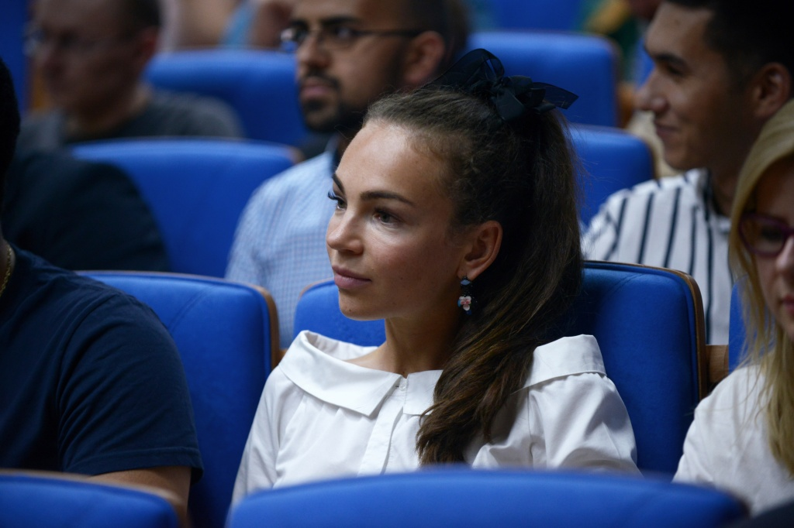
Представительницы женского клуба поселения Вороновское посетят лекцию о здоровье. Фото: архив
Сотрудники Вороновской больницы организуют цикл лекций для участниц женского клуба «Планета позитива» поселения Вороновское, который стартует 19 октября.
— Доктор медицинских наук Олег Клочков расскажет о различных заболеваниях и их профилактике. Кроме того, нам посоветуют, как без вреда для здоровья в пожилом возрасте вести активный образ жизни. Каждая участница встречи сможет задать волнующий ее вопрос, — сообщила член женского клуба «Планета позитива» при Доме культуры «Дружба» Лидия Григорьян.
Она добавила, что на лекции покажут презентации с элементами роликов о здоровье.
Мероприятие начнется в 16:00. От женского клуба встречу посетят около 30 человек.

Адрес страницы: http://tinao.mos.ru/presscenter/news/detail/7631903.html
Префектура Троицкого и Новомосковского административных округов города Москвы

